目 录
执行总结 3
1．公司描述 5
1.1公司简介 5
1.2公司的结构 7
1.2.1公司各部门的职能 7
1.2.2公司管理机制 8
1.3公司发展战略 10
1.3.1总体战略目标 10
1.3.2具体战略步骤 10
2. 服务描述 12
2.1总体介绍 12
2.2服务形式 12
2.3服务模式 16
2.3.1服务模式描述 16
2.3.2公司服务模式图 19
2.4服务流程 19
3.市场分析 26
3.1 市场背景 26
3.1.1概述 26
3.1.2老年人口发展趋势及特点 27
3.1.3 我国社会养老发展的缺陷 28
3.1.4老年需求分析 28
3.2老年需求市场潜力分析 30
3.2.1购买力分析 30
3.2.2购买欲望分析 31
3.3市场细分 32
3.3.1现代老人生活来源及其养老形势 32
3.3.2目标顾客群的选择 33
3.3.3老年子女的收入水平 34
3.3.4大连地区老年人口现状 35
3.3.5大连老年人养老金状况 36
3.3.6目标顾客群的分布情况 37
3.4市场容量 38
3.4.1目前市场容量 38
3.4.2市场走势 38
3.5行业竞争结构分析 38
3.5.1.竞争公司之间的竞争角逐 39
3.5.2.潜在的市场进入者 39
3.5.3 来自替代服务的竞争压力 40
3.5.4 来自合作商的竞争压力 41
3.5.5 来自购买者的竞争压力 41
3.5.6相关产业的SWOT分析 42
4. 营销战略及销售 43
4.1产品(Product) 43
4.1.1服务策略 45
4.1.2品牌形象 45
4.2价格(Price) 47
4.2.1定价策略 47
4.2.2公司营利模式 48
4.2.3价格定位 48
4.3销售渠道(Place) 49
4.4促销(Promotion) 50
4.4.1人员推广 50
4.4.2广告 51
4.4.3宣传 52
4.4.4公关 52
5.财务分析 53
5.1资本结构与规模 53
5.2投资分析 54
5.2.1 投资净现值 54
5.2.3 内含报酬率 54
5.2.4 综合评价 54
5.3财务报表分析 55
5.3.1 公司财务基本情况与会计政策 55
6.风险 61
6.1市场风险 61
6.1.1外部 61
6.1.2内部 62
6.2财务风险 63
6.3风险投资 63
附 录 64
调查问卷 65
团队介绍 70

执行总结
一、公司
大连力天服务有限公司成立于2007年11月，是大连地区首家专门为中偏高层老年人提供集运动、娱乐、艺术、时尚、保健和旅游为一体的大型高档综合服务机构。公司通过与大连各大高档综合服务机构合作，为老年人提供休闲娱乐的场所。
本公司以各种套餐卡作为载体，根据活动类型的不同，制定不同时间的不同类型活动套餐，将不同的活动体现在不同的套餐卡上，每次活动时，定期将公司的持卡顾客用专车接送到活动地点，参加各种丰富的高档休闲、娱乐活动，从而达到丰富老年人生活，引领老年人精彩生活时尚新潮流的目的。
公司竭诚为老年人服务，不仅从物质上而且从精神上寻求老年人安享晚年的精神家园。
二、市场
根据辽宁统计专家分析，到2010年，大连老龄人口将突破百万，即高端用户的老人将有4~5万人，公司以这些人群作为主要目标顾客群体。
面对日益增多的老龄人口，社会上存在着各种各样的养老形式。虽然国家投入了大量资金用于贫困老人的养老资助，但是仍有很多老年人整天生活在无聊、孤独、寂寞和苦闷中。分析其原因，发现根源在于政府和社会所关注的大都是中、低阶层老年人养老问题，至于文化程度较高、收入水平也较多的老年人群，政府对他们的养老问题关注的较少。因此，针对这些老年人提供娱乐、休闲的服务，以丰富老人的日常活动内容，达到驱除老年人由于无子女陪伴、照料而产生的孤独感，拉动老年消费市场发展有着广阔的市场。
三、投资和财务
公司总部设在大连市中山区，有优越的地理环境，便利的交通和密集的老龄人分布有利于公司的发展。
公司成立初期注册资本800万，大连大学投入资金100万，占总投资资本的12.5%，公司成立人自筹200万，占总投资资本的25%，剩余500万（占62.5%）以风险投资的方式筹集。公司固定资产占总投资资本的43.75%（350万），流动资金占总投资资本的56.25%（450万）。
第二年估计盈利为2003707元，以后每年销售利润为逐年递增；投资报酬率为49%左右，投资回收期预期为一年零两个月左右。
风险投资最好在3-4 年公司的股票上市后退出企业，采用协议认购撤出风险投资，符合本公司的情况。

1．公司描述
公司类型 服务型
公司性质 有限责任公司
公司宗旨 高质量、高服务，引领老年人时尚
公司理念 生活在这里变得更精彩
公司标志

图1 公司标志

1.1公司简介
大连力天服务有限公司成立于2007年11月，是大连地区首家专门为中偏高层老年人提供集运动、娱乐、艺术、时尚、保健和旅游为一体的大型高档综合服务机构。
本公司是依托于大连大学素质教育基地重点工作室组建起来的高端服务机构。目标顾客群定位于中偏高端老年人，主要为了解决高收入阶层老年人日常生活枯燥的问题。本公司以卡（运动卡、娱乐卡、时尚卡、艺术卡）为载体，根据活动类型的不同，制定不同时间的不同类型活动套餐，将不同的活动体现在不同的套餐卡上，每次活动时，定期将公司的持卡顾客用专车接送到活动地点，参加各种丰富的高档休闲、娱乐活动，从而达到丰富老年人生活，引领老年人精彩生活时尚新潮流的目的。
公司成立初始注册资本800万，大连大学投入资金100万，占总投资资本的12.5%，公司成立人自筹200万，占总投资资本的25%，剩余500万（占62.5%）以风险投资的方式筹集。公司固定资产占总投资资本的43.75%（350万），流动资金占总投资资本的56.25%（450万）。
公司通过与各大高档服务机构合作，为老人提供包括运动、娱乐、艺术、时尚、保健和旅游的各项休闲娱乐活动专场，活动过程中由本公司派出专业服务人员及医疗护理人员全程跟队。公司并设有专业的心理咨询、营养分析方面的服务队伍，为顾客提供最专业、最放心的服务。
公司以总经理为法人代表，下设人事部、营销部、企划部、服务部、财务部。本公司采用“T”型管理模式，以直接接触顾客的员工为主体，进行一定的决策，协同各个部门对顾客进行最优质的服务，各个部门的经理做一定的支持工作，总经理负责文化理念与公司发展战略。公司各部门实行严格的管理机制，保证公司的高效运转。
公司办公地点位于大连市中山区，优越的地理环境，便利的交通条件，高速发展的经济成为本公司业务顺利开展的必要前提。成立之初租赁200平米的写字楼，作为总经理及各个部门的办公地点。

1.2公司的结构
本公司是一个初具规模的中小型服务企业，下设五个部门，分别是营销部、人事部、服务部、企划部、财务部，各部门员工协调工作、共同整合，不断进行各部门之间的交流与沟通工作，最后达到公司和顾客双赢的目的。

1.2.1公司各部门的职能
总经理
负责企业的文化理念与发展战略；是本公司考核制度的制定者与执行者；直接引领公司的发展方向。
人事部
根据公司的要求招聘合适的人员并对其进行上岗培训；制定工资标准和职工考核制度；根据需要调整部分职工的职务，使公司整个团队不断完善。
企划部
调整规划公司现阶段的经营活动，实现公司与顾客的利益最大化；根据其他部门提供的信息及顾客反馈信息，再根据公司现有的发展状况制定符合公司各项条件的长远发展战略。
营销部
定期进行市场调研，掌握顾客的最新需求和市场发展前景；并以公司的名义联系社会上的各大高档服务、娱乐、休闲部门，与它们达成合作的协议——为公司提供活动场所。根据调查和分析结果制定合理有效的营销策略，不断地将本公司的新服务推向市场。
财务部
处理公司的财务，并从财务方面分析公司计划的合理性；另外，公司的财务部应按阶段对公司的财务进行总结，确保公司资金正常运转。
服务部
直接与客户进行面对面的交流，属于公司中的一线员工；该部门的员工在活动中为客户提供营养指导和医疗服务；随时对客户的疑难问题进行分析和解答；还要把客户对公司的宝贵意见及时地返回给公司，从而形成一套完整的信息反馈系统，真正做到“选择了力天，就选择了放心”。

1.2.2公司管理机制
力天老年服务有限公司是一家服务性质的企业，而对服务企业的人力资源管理应该优于其他的管理职能，其中员工与顾客之间的接触融合度是至关重要的。在服务企业中，人与人之间的接触直接成为服务的最主要形式，因而，从事服务业务人员的行为会直接影响着企业的形象。
本公司采取以提供最优质服务为目的，遵从“顾客至上”的原则的管理模式，“T型”组织结构，即“倒金字塔形”组织结构。示意图如下：
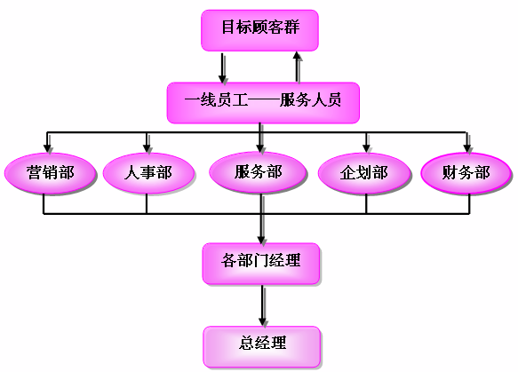
图 2“T型”组织结构图
在各个部门都明确各自职能的情况下，进一步明确各个阶层员工之间的相互联系。
一线员工——服务人员
在“T型”管理模式，一线员工被赋予了重要的职责，他们用自己的行动创造服务价值。 本公司的护理人员、营养师等以全心全意为顾客服务的态度为公司塑造了良好的知名度和美誉度。他们通过和顾客的相互作用成为组织等级中的顶层，它们具有优先决策的权利，并对真实瞬间的决策成果负责。
中级管理阶层——各部门
各部门要做的是为一线活动提供必要支持，并为服务战略的顺利实施提供必要的战略技术。还应该不断地和一线服务人员进行沟通，时刻了解顾客对本公司的最新看法及需求，以便服务员工在以后服务中能够做到更好。从而提高顾客满意度，促进公司的利益增长。
最高管理阶层——总经理
企业的精神领袖，专心于企业文化建设和战略发展；引导公司建立“文明、温馨、高效”的服务氛围，从而促进公司的整体发展；确保公司的发展能够有条不紊的进行。

1.3公司发展战略

1.3.1总体战略目标
公司在4-5年内拓宽东北市场，进而成为东北三省乃至全国都初具知名度的老年服务有限公司。

1.3.2具体战略步骤
本公司根据自身发展状况，立足大连，逐步扩大经营地域，辐射全国。在全国范围内，选择比较适合老年人养老居住的几个城市发展连锁养老服务产业。
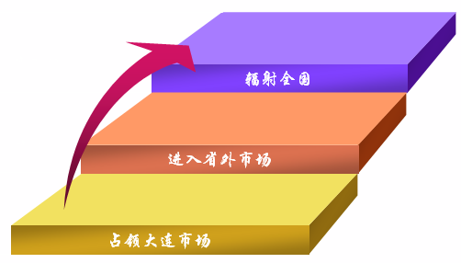
图3 公司发展战略步骤图
--初期阶段（第1-3年）
招募人员筹建公司，注册登记办理公司的营业执照。投入大量资金，充分做好广告宣传工作，在大连的消费人群内形成普遍的感性认识。进而以具有特色的服务方式吸引顾客，初步打开服务市场。并逐步建立和完善市场服务体系；提高公司服务的知名度，初步建立自己的服务品牌；力争在公司成立3年内收回初期投资。
1.招募人员，培训服务队伍，租赁办公楼，注册公司；
2.通过所制定的营销方案，对本公司的业务进行广泛的宣传；
3.建立市场信息反馈系统，了解本公司所开展的业务在顾客群体中形成的影响力，及时调整公司的各项活动安排项目，增加新型的服务活动项目，删减不符合顾客要求的服务项目。
4.具体分析市场调查的情况，合理拟定公司的下一步发展计划；
5.注重公司内部员工的管理，严格实施公司制定的管理方案，培养优质的服务队伍；
6.在大连逐步建立健全的销售网络系统，并初步占领大连市中偏高层老年人的服务市场，树立公司的品牌形象；
--中期阶段（第4-6年）
1.在原有的市场规模基础上，加大资金的投入；
2.建立品牌效应，并逐步完善服务机制，形成营销壁垒；
3.对全国的老年人服务市场展开广泛的市场调查，对公司市场的拓展进行深入的可行性分析；
4.不断的调整或更新公司的服务项目，紧跟市场的发展趋势，更大程度的满足顾客的需求；
5.进一步健全和完善销售网络系统，通过各种渠道初步进入全国适合养老的城市，如苏州、杭州、青岛等，建立全国养老连锁服务机构；
--长期阶段（第7-10年）
1.利用公司的品牌效应，扩大经营范围，全面完善公司的服务机制，成为全国养老服务行业的引领者；
2.建立老年人社区，即专门为老年人提供服务的大型服务综合场所，在已有的服务项目的基础上加入新型的服务形式，采用“入驻式”的经营模式。实现公司经营模式的多元化。

2. 服务描述

2.1总体介绍
大连力天老年服务有限公司将目标顾客群定位于社会上退休后闲居在家的中偏高端老人。本公司通过与各大高档休闲娱乐等服务场所建立合作关系，由本公司负责组织策划，根据老人自身的状况及市场的具体走势、季节的变化为老人安排各项活动。具体活动时，以卡为载体，通过购买不同时间类型的卡享受不同活动类型的高档服务。本公司的服务不但从侧面上减轻了子女的负担，使他们能以充沛的精力投入到现有的工作中，而且充实了老人们退休后的生活，扩大了他们晚年的交际圈，更是一条让老人充分享受高品质服务的良好途径。

2.2服务形式
公司以卡为载体提供服务。根据顾客不同的需求分别制定运动型、娱乐型、艺术型，时尚型套餐由顾客自主选择。
会员卡的定义
运动型套餐
此项套餐主要是为喜爱运动或希望多运动的老年顾客提供的，办理该卡的顾客在一整年内均可享受本公司提供的综合服务和运动类特色服务。
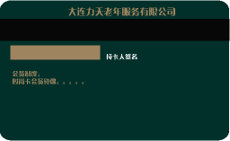
图4 运动型套餐卡设计图正反面
娱乐型套餐
此项套餐主要是为出于娱乐为目的参加本公司活动的老年顾客提供的，办理该卡的顾客在一整年内均可享受本公司提供的综合服务和娱乐类特色服务。

图5 娱乐型套餐卡设计图

艺术型套餐
此项套餐主要是为喜爱艺术的老年顾客提供的，办理该卡的顾客在一整年内均可享受本公司提供的综合服务和艺术类特色服务。

图6 艺术型套餐卡设计图
时尚型套餐
此项套餐主要是为喜爱追求时尚的老年顾客提供的，办理该卡的顾客在一整年内均可享受本公司提供的综合服务和时尚类特色服务。

图7 时尚型套餐卡设计图
各卡之间的区别
运动型、娱乐型、艺术型、时尚型套餐均是本公司会员的身份证明，办理其中的任何一项业务就可享受本公司提供的优质服务。各套餐之间的区别在于购买不同类型的卡享受的具体服务项目有一定的区别。购买各种套餐的顾客在享受综合服务的同时，还将享受到套餐项目对应的特色服务。各类套餐在年终均可获得由本公司为其提供的“精彩瞬间”画册。
表1 会员卡的分类
卡的类别 | 时间长度 | 价格（元） | 备注
运动型套餐 | 一季度（3个月） | 2199 | 各类套餐中顾客在周末可以享受免费服务，而且可以选择其它套餐中的几项服务活动（购买一定数量的套餐后），还可以选择远行旅游（另外付费）。
娱乐型套餐 | 一季度（3个月） | 2199
艺术型套餐 | 一季度（3个月） | 2199
时尚型套餐 | 一季度（3个月） | 2199
会员卡的售卡方式
顾客可亲自到公司了解每项业务，并决定是否购买；也可拨打本公司的免费热线电话咨询各项业务，公司可免费提供送卡上门。
对每一位新客户进行必要的资料登记，内容包括：姓名、籍贯、住址、联系方式、爱好等（见样表），尤其要包含该客户的身体健康状况及以往有无病史等。登记表将初步记录顾客是否愿意参加外出旅行、音乐会等服务项目。登记之后对资料存档（文本资料及电子存档）。并且要对顾客的私人资料进行严格保密，不外泄顾客资料。保证让顾客放心。
在月末，主动上门为拥有该项业务的客户提供公司下一个月的具体活动安排，并让顾客选择所需要的套餐。
为防止参加同一天同一项活动的人数过多，则每次在售卡时都会限定一定的人数。并且每种套餐在销售时不会全部售出，都会保留一部分，以备能够调节临时改变活动日期的顾客。

2.3服务模式

2.3.1服务模式描述
项目分类及组合
社会上各种高档服务机构提供了各式各样的服务，这些服务对于老年人而言比较杂乱，本公司根据公司即将推出的特色卡，将一些热门的服务项目及老年人喜爱的活动作一定的分类，根据不同老年人的需求制定不同的套餐，从而构成公司各种特色卡的服务项目。
表2 不同类别的套餐可享受到的服务
套餐卡 | 特色项目 | 综合项目 | 其它项目
运动型  套餐 | 高尔夫、保龄球、游泳、  冰雪运动、太极、瑜伽、  桌球、健美健身、户外运动 | 市内踏青  健康讲座  营养套餐  图书借阅  医疗服务 | 远行旅游
娱乐型  套餐 | 各类棋牌、精品KTV、垂钓、  射箭、品茗、看电影、  出海垂钓、桌球、保龄球 | 市内踏青  健康讲座  营养套餐  图书借阅  医疗服务 | 远行旅游
艺术型  套餐 | 钢琴、舞蹈、书画展、  音乐会、学习书法、摄影、  戏曲、精品KTV、学习书画 | 市内踏青  健康讲座  营养套餐  图书借阅  医疗服务 | 远行旅游
时尚型  套餐 | 电脑及上网培训、精品KTV、  时尚购物、美容、瑜伽、  按摩、慢舞、学英语、摄影 | 市内踏青  健康讲座  营养套餐  图书借阅  医疗服务 | 远行旅游
其它项目是针对喜欢旅游的顾客而专门设置的，它也是本公司的一种营销手段，它主要是以旅游费用低来吸引顾客，但该项费用是另外收取，本公司是在与各种旅行社合作中赚取少量的回扣。
根据不同类别的套餐可以在不同的季度，选择不同活动类别的项目，例如表3是本公司制定的运动型套餐卡在第一季度的活动组合示例表，只是本公司提供套餐的一种活动组合。
互选项目是本公司营销手段的一种，互选项目是指本公司制定相应的体验卡，顾客可以在非选择的其他类别的套餐活动中自行选择活动进行体验，此卡是在顾客购买一定数量的套餐卡之后所赠送的，不仅是一种促销手段，而且可以鼓励顾客购买其类型的套餐卡。
表3 运动型套餐在第一季度的活动组合示例表
季度 | 种类 | 选择项目
第一季度 | 运动型套餐 | 游泳1次、桌球1次、保龄球1次
第一季度 | 运动型套餐 | 赠送项目可以任意选择两项
第一季度 | 运动型套餐 | 可以自由选择不同类型的体验卡
第一季度 | 运动型套餐 | 配带特定的营养套餐
公司服务主要以会员卡为载体。服务内容的实施采用A+X+Y的服务模式：
A——顾客所选择的特定套餐的活动项目，顾客可以根据需求选择自己喜欢的类别套餐卡。
X——赠送的活动项目，每一季度本公司给予顾客两项免费的服务项目，这些服务项目可以自行选择，该类活动项目主要是选择在周六与周日两天时间内提供。老年人可以根据自己的合理需求进行适当的选择，也可以跟家人一起参加。
Y——远行旅游，顾客可以根据自己的需求决定是否选择该项目，该项目费用未包含于套餐之中，需要另外收取费用。
公司可提供的远行旅游路线有：大连——>南京、大连——>苏州、大连——>北京、大连—北京 ——>桂林、大连——>三亚。具体的旅游信息公司会有专门的旅游信息手册（见附录）。
公司安排的活动并不只是限定老人参加，若对顾客另外带领享受本公司服务的人群，如子女，孙辈，朋友等，公司将采用额外收费的制度。
本公司各种套餐卡都是季卡，服务时间跨度较大，公司不能在每个季度初期就确定季卡中各月活动的具体安排。如音乐会、书法展览等某些项目只有在实际举办日期的前几个月才开始宣传。而且有些活动季节性比较强，适宜期可能只有1—2个月（如高尔夫）。为了保证为顾客提供的各项服务与时尚生活不脱节，季卡中每个月的活动将提前1个月制定。
各个月举办的活动项目不尽相同，如果在活动举办当月有重大的节日（如春节），公司将会根据具体的情况，侧重于安排适合于该月份的活动，例如外出旅游等集体活动等。
项目活动的安排
考虑到每次活动时的参加人数有限，根据项目的适宜度安排出具体的组合方式，每种季卡平均每个月提供三项服务活动。顾客可以根据自己的具体情况选择合适自己时间安排的季卡套餐。
当然，公司不会列出所有的组合方式，只是根据大致的情况列出能够符合大部分人情况的组合方式将其设为特色套餐。这样，就可以使得公司合作商在特定时间专门为本公司顾客开放。避免了联系合作商的大量繁琐工作，提高了本公司的办事效益。

2.3.2公司服务模式图
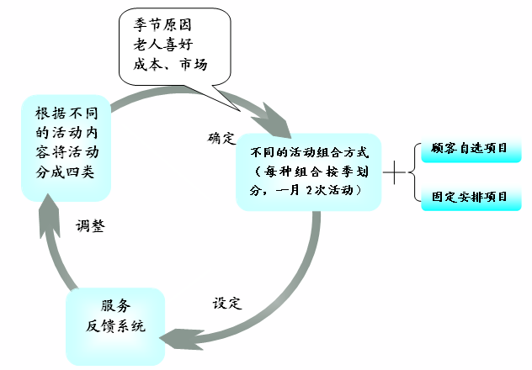
图8 服务模式图

2.4服务流程
服务流程图
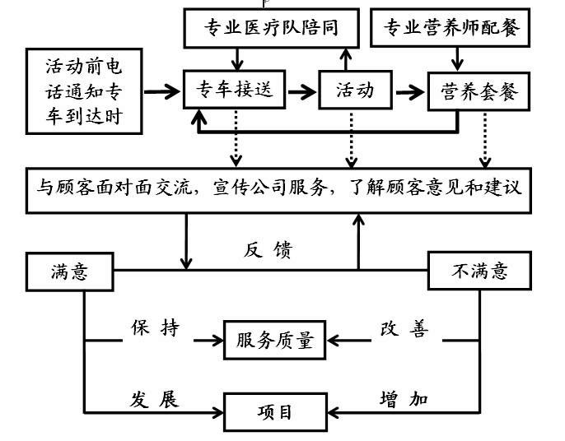
图9 服务流程图
服务流程具体说明
- 在每次活动之前，我们都会对确定参加本次活动的老人进行电话告知，或通过邮件让他们明确活动当天由本公司派发的专车到达他们居住地点的时间；
- 活动当天，由本公司派出专车将老人接送到活动地点；
- 活动全程均有专职的医护人员陪同；
- 餐饮时间段把老人送到公司提前预约好的高档餐厅享受由营养师专门为他们配制的营养套餐；
- 活动结束后，由专车把老年人安全送回家中；
- 在专车接送的路上，我们均可以和顾客进行面对面的交谈，进一步宣传本公司的服务，了解顾客对公司的意见或建议；
- 根据得到的反馈意见，适当的调整公司下一阶段的安排，改善服务质量，增加并发展服务项目。
服务反馈系统
为向顾客提供更全面周到的服务，本公司建立如下反馈机制，以此来反应顾客的真实想法：
  - 在本公司设定意见箱，顾客可随时提出意见或建议。员工会及时整合意见箱中的意见，反馈回公司的各部门；
  - 可在每次服务期间或之后和本公司的随护人员沟通，提出意见；
  - 可通过拨打本公司的免费热线电话表达自己的想法；
  - 可通过发送电子邮件到本公司的邮箱，提出公司所提供的服务有哪些是令人满意的，哪些地方还存在不足；
  - 可通过登陆本公司的网站，在留言版块里提出自己的意见；
  - 通过前期阶段公司的销售业务情况，不断改进服务项目的安排，提高合理性；
  - 定期的进行市场调查，了解本公司非顾客群对本公司所提供服务的看法，进而分析本公司的市场状况的变化情况。
定阶段统计各种反馈意见，并对其进行整理、分析。改进本公司的服务：进一步加强目前普遍认为较好的服务，合理改进较差的服务，从整体上提高公司的服务质量，从而保证老人事事顺心，达到“选择了我们，就选择了放心”的效果。
服务说明
- 公司的服务是与公司会员卡的销售紧密联系在一起的，参加本公司的活动项目，前提是购买本公司发行的会员卡（各种类型的套餐）；
- 对非季初选择办理季卡的顾客，可将这项业务期限定为办理季卡的月份往后延伸至下一个季度。如：在2007年2月份办理的年卡，使用期限截止至2007年的5月份；
- 当有太多的顾客因为时间冲突而无法参加某一套餐中的某一项活动时，公司会根据具体情况和顾客进行协商，如在另一时间安排顾客单独参与活动或其他调整方案。保证让每一位顾客都能享受到本公司的服务；
- 若某一套餐中的某项活动已经安排届时却没有顾客参与时，公司将与该项服务的合作公司联系，取消服务；
- 若有顾客对所选的套餐不满意，但并未在选择套餐的当天提出，则可以在办理业务的3—4天之内与本公司联系，要求更换会员卡；
- 若有顾客并未在规定日期内联系本公司向公司提出调整服务项目，而在活动当天却选择不参加活动项目，则视为自动放弃该次活动的机会。本公司会及时询问顾客，了解不参加活动的原因，看是否公司的服务仍不满足他们的要求；
- 公司的各项卡一经售出，就不得退卡。但在规定的时间内使允许换卡，或换活动，但只能是同种价位之间活动的交换；
服务合理性分析
公司在进行各项活动的安排时，由于是针对收入较高的老年阶层设计的服务项目，所以我们在进行活动安排时主要考虑了五方面安排的合理性。
- 服务项目的合理性
（1）营养餐饮：人步入老年，由于消化功能的减弱以及味觉和胃肠消化吸收功能的减退，引起了严重的食欲下降，容易引发各种老年疾病。因此，对于老人来说，饮食健康非常重要。本公司根据老人饮食情况，为老人提供活动中间的营养餐。这一环节有专门的营养师根据老人身体的情况配置不同的营养餐，达到让老人吃得放心，喝得舒心，并有益于身体健康的结果。
（2）心理咨询：随着年龄的增大，老年人的感知、学习、记忆、思维等能力下降，智力、性格、社会适应性等也因年老而引起很大的变化。例如：不愿运动，不愿讲话等，针对此类情况，公司提供最体贴的心理健康服务，请专业的心理咨询师给予一定的心理辅导。
（3）健身运动：针对老年人不愿运动这一特点，本公司向老年人推出了一系列的健身运动，其中包括：慢跑、快步走、游泳、舞蹈、登山。这些活动可以增强他们的身体素质，愉悦身心。
（4）娱乐休闲：通过参与高尔夫，音乐会等高档活动，使老年人享受高品位的服务， 满足对时尚的追求。
- 心理承受的合理性
我们的目标顾客群是社会是中偏高端的老年用户，我们提供的是社会上的各项符合老年人身体等各项状况的高档娱乐休闲活动。因此，本公司的卡可以说是身份的象征。并且通过本公司所组织的活动能够固定一定数量的老人，为他们营造友好交往的氛围，弥补因晚年交际圈子缩小带来的缺憾。每次活动的举办都可带领自己的孙辈，加强老人们之间的沟通，并能带来心理上的满足。
- 时间安排的合理性
公司通过与各个休闲娱乐机构达成协议、签订合作意向书，与他们建立合作关系。
老人的闲暇时间主要在周一到周五（周末子女一般会探望父母），而各种休闲娱乐机构周末通常是最繁忙的时间段，可以利用这种时间差来避免休闲娱乐设施的使用高峰期。

- 安全合理性
每次老人参加活动时，由公司专车接送，解决了老人出行困难的问题，同时每队老人活动团都保证有一组专业医疗人员全程陪同。通过我们公司的服务，使老人集中形成一个共同活动的氛围。真正做到既保证了老年人的活动安全，又丰富了老年人生活。
- 合作企业合理性
本公司开始与本公司合作的企业签订合作意向书时，协商好一定的利润分配。通过本公司为其提供顾客群，提高他们的收益，达到双赢的效果。
- 价钱的合理性
根据初步的市场调查，如果单独的参与社会上举办的与本公司相同类型的活动，价钱远远高于公司为顾客安排活动而向顾客收取的费用，价格是合理的。
服务质量保证体系
服务承诺
  - 与各大高档休闲娱乐机构达成协议，保证给老年人提供专场活动的项目，最大程度地满足老年人的需求，保证老年人用实惠的价格享受高档的服务；
  - 实行专车接送制度；
  - 公司员工进行严格的上岗培训，保证服务人员素质高，服务好。例如在上门为老年人服务时，要时刻保持微笑，进门前自备鞋套，不喝老人提供的任何饮料甚至是白水等；
  - 本公司开通800免费热线，24小时服务。老年人办理会员卡时，实行电话征订，24小时内免费送卡上门，处理老年人的办卡及服务信息反馈情况；
  - 对于开设的健康讲座、营养讲座，聘请资深的权威专家，给老人最准确地引导，对于公司配备的专业护理人员实行高门槛进入原则，保证老人在活动过程中得到专业的护理与救助；
  - 针对老年人的健康安全问题，与保险公司达成协议，为每一位老年人投人身意外险，最大限度保障老年人的权益。
服务特色
  - 本公司的目标顾客群为社会上的中高端用户，提供的都是时尚、高档的服务项目；
  - A+X+Y的服务模式让顾客享受更多本公司提供的服务，并拥有自己选择活动时间的自主权,提高参加活动的自由度；
  - 活动的制定视季节的具体情况及具体的市场走势而制定，具有更强的合理性；
  - 公司推出了“特色”套餐卡，用来吸引不同的顾客选择不同类型的活动。
  - 服务的多样性，让老人的晚年生活更精彩；
  - 项目活动的参加者并不仅限于老年人，老年人参加活动时可带领自己的孙辈或朋友，同等享受公司提供的服务。不仅可以扩大公司的业务范围，还可以提高老年人的心理满足感；
  - 本公司提供的套餐卡业务，可以起到固定客户的作用。选择同一套餐卡的客户通过参加活动而认识，并熟悉，从而促进他们之间的交流，扩大他们晚年的交际圈；
  - 公司每次活动均有专门人员随同，保证活动进行时顾客的安全等方面；
  - 通过制定全面的服务反馈系统，随时了解顾客的需求，完善服务机制；
  - 独特的公司管理模式，让老人的需求时刻得到关注；
  - 公司的团队都有着高涨的服务热情，所学专业覆盖面广泛。如营销部经理为旅游专业的高材生，并且本公司的护理队伍均具备扎实的专业基本功，能够为老人提供最放心的服务。

3.市场分析

3.1 市场背景

3.1.1概述
人类在跨入二十一世纪的同时也迈入了一个长寿、老龄化的时代。
所谓人口老龄化，是指老年人在总人口中的相对比例上升，按国际通行的标准，60岁以上的老年人口和65岁以上的老年人口在总人口中的比例超过10%和7%，即可看作是达到了人口老龄化。我国2003年，60岁以上的老年人口占总人口的比重就已经达到了11%，目前人口的老龄化问题已成为中国面临的前所未有的挑战。
老龄化社会的来临，孕育着一个潜力无穷的巨大的消费市场，也给企业、商家带来一个新的机遇。抓住契机，开拓市场，老年产业将得到前所未有的发展。

3.1.2老年人口发展趋势及特点
根据中国人口网数据显示目前我国老年人口已经达到1.3亿，占总人口的比重超过了10％，已经进入了老龄化社会。自1980年以来，我国60岁以上的老年人口以年均3%的速度持续增长。 “五普”结果表明，65岁及65岁以上人口已经达到了8811万人，占全国总人口的6.96%，据有关专家预测，未来十几年人口老龄化发展趋势明显，到2050年为止，我国65岁及其65岁以上老年人口将达到3.2亿以上，约占我国总人口的20%。
根据最新统计，大连市60岁以上老年人口有96.5万，占全市人口总数的16.9％，今后将以每年4％的速度递增。预计到2010年我市老年人口将突破110万，到2020年将是大连市老龄人口的高峰期。大连市人口老龄化形成了以下特点: 第一, 老年人口的规模大, 发展速度快。第二，由于大连市的气候条件优越，城市环境优美，国内特别是东北地区将大连视为理想的养老之地。近年来，老龄人口涌入大连的趋势日益明显。第三，人口年龄结构的老龄化, 将会造成老年人从需要消费品开始转变为需要公共服务及消费品并重的方面上来。
在中国老龄化加剧的同时，也出现了另一个危机：七八十年代开始实行的计划生育的第一代独生子女正在逐渐承担起社会养老的重担。随着老年人数量的增加，“421”家庭数量激增，调查显示：有35%的家庭要赡养4位老人，49%的城市家庭要赡养2~3位老人，如果独生子女下一代还是独生子女，那么第三代就要面对一对年轻夫妇最多赡养12位老人的局面。同时，独生子女政策将使得提供养老金的青年人群比例缩小，不少父母将被置于家庭养老危机之下。

3.1.3 我国社会养老发展的缺陷
目前，我国养老机构的发展远远不能适应老龄化的需要，机构养老服务的总体供求之间呈现严重失衡的状态，严重地制约了机构养老事业的快速发展。
一是老年人对养老服务需求大、增长快、要求高与全社会养老机构数量少、质量差、增速慢之间的矛盾日趋尖锐。
二是政府着重于解决的是绝大多数低收入阶层的养老问题，我国社会养老机构大都也只是满足中低阶层养老需求，关注中高端收入阶层的养老机构很少，但是社会收入较高的老人阶层由于兴趣、爱好、品位方面的原因而不愿与其他阶层老人接触，即使接触也没有共同话题，这部分老人的养老问题被社会各阶层忽视。精神生活空虚，只能待在家中，可见中高端收入的老人对于相应的高端服务需求很大。

3.1.4老年需求分析
随着社会的发展，老年人为了适应社会和享受生活的乐趣而产生的人际交往需求产生了更多的社会需求，主要有以下几方面：
（1）文体活动的需求：由于老年人有足够的休闲时间及体验到身体素质的下降，他们珍惜生命，自我保健意识增强，因而对力所能及的体育锻炼，对各种形式的文化娱乐活动，对外出旅游等，有浓厚兴趣与要求。
（2）感情需要：老年人虽然外显的感情色彩没有年轻人那么强烈，但同样具有非常丰富的感情世界。他们一方面渴望有自己所爱的人，并将其视为自己感情的寄托和生命的延续；另一方面又渴望获得他人的爱，期望享受到天伦之乐，期望得到他人的关怀与照顾。
（3）人际交往的需要：老年人主要通过人际交往获得信息，实现与他人的交流，并得到感情的宣泄。但由于离退休以后，社会交往的圈子越来越窄，可交往的对象也因此变得越来越少。因此，老年人渴望在自己的周围能形成新的人际交往圈子，更期望多与老伴、子女多沟通，以满足人际交往的需要。
（4）自我实现的需要：老年人在过去几十年的社会实践和工作中，已经形成一种追求理想和抱负，发挥自己的才智，体现自己人生价值。虽然退下来了，仍然希望自己活得有意义，期望自己对他人和社会有价值。

3.2老年需求市场潜力分析

3.2.1购买力分析
近年来，中国老年人口增长迅速，带来的巨大市场需求为老龄产业提供了广阔的发展空间。据测算，到2010年，老年人口消费规模将超过1.4万亿元，到2020年将接近4.3万亿元，到2030年将达到13万亿元。中国迅速发展的人口老龄化，必然带来老年群体对相关产品和服务的巨大市场需求，从而为老龄产业提供广阔的发展空间。
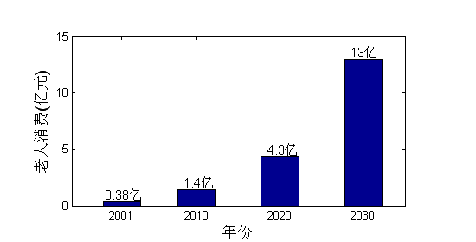
图10 老年人消费增长趋势
大连中高端收入阶层的老人大约占总老人人口的比例为5%，从老年人口分布看，西岗区老年人口比重最大，后为中山区、旅顺口区、金州区、沙河口区、北三市、甘井子区、长海县和开发区。其中，中高端收入的老人阶层主要集中在中山区和沙河口区。
老年人的经济收入状况是决定老年市场规模和容量的关键因素。据大连民政部门近日发布的消息显示大连离退休金大幅增加带动了转移性收入稳定增长。人均转移性收入为3308元，同比增长3.9%，对总收入增长的贡献率为7.1%。养老金或离退休金是转移性收入的主要组成部分, 占78.9%，对总收入增长的贡献率为24%。1-9月份养老金或离退休金人均收入2610元，同比上涨18.5%。老年人收入的不断提高，为老龄产业的发展开辟了广阔的空间。
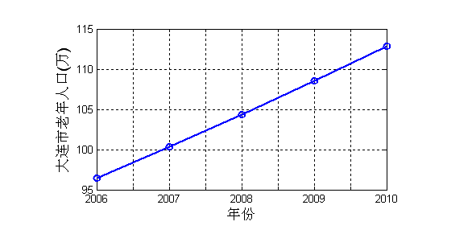
图 11 大连老年人口发展趋势

3.2.2购买欲望分析
随着社会进步和经济收入的提高，老年人正在逐步抛弃“重积蓄、轻消费”、“重子女、轻自己”的传统观念，“花钱买健康，花钱买潇洒”正成为现代老人的时尚追求。人到老年后，生活的范围越来越小，活动距离也越来越近。然而现代社会的老年人越来越要求不断的扩大自己的生活领域，要求有更丰富和更加充实的晚年生活，特别是对于中高端收入的老人而言，许多老年人不再满足于下下棋、玩玩牌，而是迫切追求情趣更高雅、融娱乐性、知识性与自身美化为一体的文化生活。老年人生活中出现的这些新现象，说明了老年人不再满足于传统的吃、穿、用的狭窄消费范围了，而出现了新的高端消费需求。敬老是中国的传统美德，为老人购买适宜老年生活所需的商品也渐渐成为晚辈的孝心所在。
综合考虑以考虑因素，可以看出大连中高端老年消费市场呈现出人口数量不断增长且分布比较集中，购买力和购买欲望均比较强的特点，因此，我们可以初步估计大连中高端老年消费市场需求比较大。

3.3市场细分

3.3.1现代老人生活来源及其养老形势
老年人口主要的生活来源于退休金、劳动收入、家庭供养等，这样就大体决定了老年人口在生活上的供养关系，形成了三种基本养老方式。
- 离、退休金养老的老年人口占总数的三分之二
中国政府高度重视和解决人口老龄化问题，积极发展老龄事业，初步形成了政府主导、社会参与、全民关怀的发展老龄事业的工作格局。老年人的基本生活得到了保障，城市初步建立了养老保险制度和包括老年人在内的医疗保险制度，以及居民最低生活保障制度。
另外，经国务院批准，劳动保障部、财政部近日联合下发通知，决定从2008年1月1日起，为2007年12月31日前按规定办理退休手续的企业退休人员提高基本养老金水平。据劳动保障部统计：今年全国企业退休人员每月人均已增加基本养老金90元左右。预计到2010年，总体而言，全国企业退休人员月均基本养老金将超过1200元。
- 家庭养老占四分之一
计划生育政策的实施使得家庭中子女数量减少，三口之家、单亲家庭甚至单人家庭增多，这种家庭中代际关系的变化，使得“四二一”式金字塔型家庭结构将成为全社会家庭结构的主流。
由于社会竞争加剧，儿女需投身于事业，在社会上形成了“空巢家庭”现象。所谓“空巢家庭”是指子女长期不在家，老年人单独居住或老年夫妇生活在一起的家庭。据统计，最近10多年来，我国“空巢家庭”明显增多。目前，我国“空巢家庭”占老年人的家庭总数的25．8％，在一些大城市，“空巢家庭”问题更为突出。而社会竞争日趋激烈的现实又使不少子女陷入“事业人士”与“孝顺子女”的角色冲突。因此，不少子女愿意花钱给老人养老，以此来平衡此冲突。
- 靠劳动收入养老占到不足二十分之一
在所有的老人当中，由于自身体制，和国家政策的影响，仅有少部分的老人是完全靠自己的劳动收入来养老。

3.3.2目标顾客群的选择
公司目标市场的定位： 风景宜人、适应养老的大连地区
大连适宜老人养老有以下特点：人口密度相对较小，环境舒适，气候宜人、风景优美、交通便利、优雅安静等；正因以上的特点，越来越多的老人都奔向大连来安度晚年，这将推动大连老年产业的发展。
公司目标顾客群的定位：大连中偏高端老年人
公司的目标顾客群是大连地区中偏高阶层老年人。即高薪退休族，白领一族的父母。

3.3.3老年子女的收入水平
大连市劳动和社会保障局文件：2006年全市在岗职工平均工资和2007社会保险年度企业职工基本养老保险个人账户记账利率如下：
一、2006年全市在岗职工年平均工资为24200元，月平均工资为2017元；
二、2006年全市职工年平均工资为23503元，月平均工资为1959元；中山区、西岗区、沙河口区、甘井子区、高新技术产业园区职工年平均工资为28509元，月平均工资为2376元；
三、2007社会保险年度企业职工基本养老保险个人账户年记账利率为2.52%。即2001年6月30日前的职工基本养老保险个人账户累计储存额，2007年7月1日至2008年6月30日期间按2.52%计算年息。如下图：
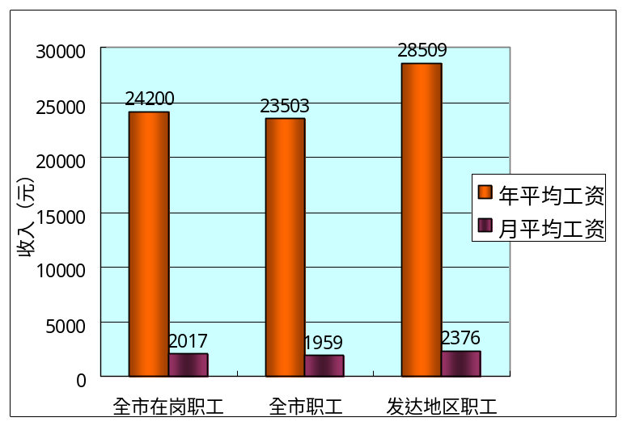
图12 大连市职工收入

3.3.4大连地区老年人口现状
据2005年大连市1%人口抽样调查资料推算：大连市65岁以上老年人口65.97万人，与2000年第五次全国人口普查相比增加14.9万人，平均每年增加近3万人，老年人口占大连市人口的比重为10.94%，比2000年上升了2.22个百分点，高于全国3.2个百分点。五年来大连市老年人口规模增长了28.35%，与大连市常住人口增长2.21%相比，快26.1个百分点，年均增长5.2%。老年人口的增长速度大大高于大连市常住人口的增长速度，人口老龄化步伐进一步加快。
从年龄分组情况看：65-69岁23.90万人，占36.24%；70-74岁18.72万人，占28.38%；75-79岁13.18万人，占19.98%；80-84岁6.69万人，占10.14%；85-89岁2.52万人，占3.81%；90-94岁0.8万人，占1.21%；95岁及以上0.16万人，占0.24%。如下图：
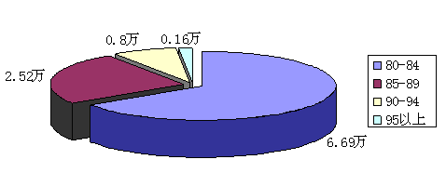
图13 大连老年人人口数量分布

3.3.5大连老年人养老金状况
大连地区规定：离休人员按同职务同条件在职人员的增资额增加离休费，每人每月增加数额不足80元的，按80元增加。退休人员按照职务划分几个档次，按绝对额增加退休费。其中行政管理人员，省部级以上、厅局级、处级、科级、科员及办事员分别增加280元、185元、125元、80元和55元；专业技术人员，教授级、副教授级、讲师级、助教及以下职务分别增加180元、120元、80元和55元；工人，高级技师和技师增加80元，高级工以下(含高级工)及普通工增加55元；依照国家规定退职的人员，每人每月增加50元退职生活费。
表4 辽宁省2001-2015年城镇老年人口养老金需求预测
年份 | 人均月养老金需求（元） | 60岁以上的男性老年人口养老金需求 |  | 55岁以上的女性老年人口养老金需求 |  | 60岁以上的老年人口养老金需求
年份 | 人均月养老金需求（元） | 养老金需求总额（亿元） | 总额占GDP的比重（%） | 养老金需求总额（亿元） | 总额占GDP的比重（%） | 养老金需求总额（亿元） | 总额占GDP的比重（%）
2001 | 468．066 | 74．832 | 1．47 | 105．124 | 2．07 | 152．676 | 3．00
2002 | 500．123 | 81．800 | 1．49 | 116．777 | 2．12 | 167．813 | 3．05
2003 | 532．180 | 89．208 | 1．50 | 129．652 | 2．18 | 183．921 | 3．13
2004 | 564．237 | 97．243 | 1．52 | 144．145 | 2．25 | 201．365 | 3．17
2005 | 596．294 | 105．437 | 1．55 | 159．697 | 2．35 | 219．195 | 3．20
2006 | 628．352 | 113．209 | 1．57 | 176．373 | 2．45 | 236．469 | 3．26
2007 | 660．409 | 123．157 | 1．61 | 195．698 | 2．56 | 256．030 | 3．33
2008 | 692．466 | 132．272 | 1．63 | 217．479 | 2．69 | 278．587 | 3．42
2009 | 724．523 | 144．508 | 1．68 | 241．249 | 2．81 | 305．282 | 3．54
2010 | 756．580 | 159．227 | 1．75 | 266．685 | 2．93 | 337．047 | 3．68
2011 | 788．637 | 173．762 | 1．80 | 290．808 | 3．02 | 368．637 | 3．82
2012 | 820．695 | 190．772 | 1．87 | 316．191 | 3．09 | 405．387 | 3．97
2013 | 852．752 | 209．951 | 1．94 | 342．970 | 3．17 | 446．600 | 4．12
2014 | 884．809 | 230．670 | 2．01 | 371．630 | 3．24 | 490．963 | 4．28
2015 | 916．866 | 252．43 | 2．07 | 402．379 | 3．31 | 537．401 | 4．42
合计 |  | 2178．478 |  | 3476．857 |  | 4587．373

3.3.6目标顾客群的分布情况
公司的目标顾客群主要由以下几个部分：
1）各类高校高薪退休教师；
2）离休政府机关干部；
3）各企事业单位白领的父母；
4）潜在市场，主要包括外来养老人口市场和随着经济的进一步发展，老年人口收入的不断提高，越来越多的老年人将进入中高收入者的行列。
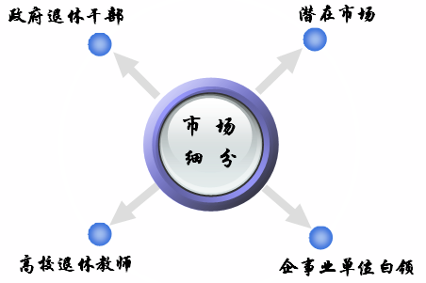
图14 市场细分示例图

3.4市场容量

3.4.1目前市场容量
根据2007年中国社会科学院公布数据：就大连市而言，平均工资达到3000元，就可以将其划分为白领阶层。据辽宁日报报道，2005年，大连市拥有60岁以上人口84.0万人，市内三区及郊区60岁以上人口占总人口的比重分别为16.17%和14.24%，其中，中高端收入的老年人口比例占15%，根据我们在大连主要市区（中山区、沙河口区、西岗区）做前期市场调查结果显示，我们的初期目标顾客为2万余人。

3.4.2市场走势
机构养老在中国很薄弱。现在整个养老机构的床位不到135 万张，如果按照5%的老人愿意到机构养老来计算，有700 多万老人，还不到老年人口总数的1%。而且目前社区养老只能针对普通老年人群，不能满足中偏高老年人需求。中偏高老年人群养老在全国服务市场存在空白。随着人们生活水平的日益提高，中偏高老年人口数量逐步增加，中偏高老年人服务产业发展潜力巨大，是未来极具吸引力的市场。

3.5行业竞争结构分析
根据我们的服务定位与运营模式主要涉及的相关单位元素，我们采用五种竞争力量模型对竞争环境分析。
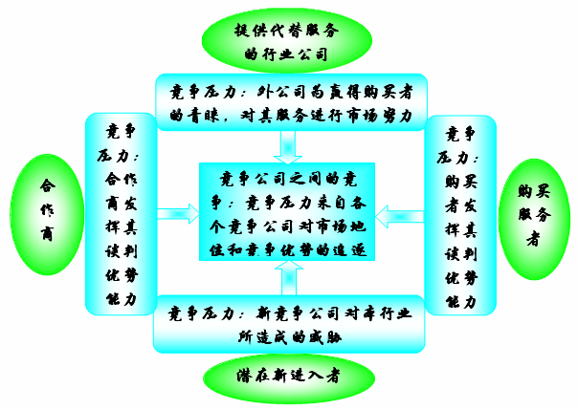
图15 五种竞争力量模型

3.5.1.竞争公司之间的竞争角逐
据悉：目前，大连市还没有一家企业像本公司一样的专门针对中偏高端收入的老年人群提供高品质、高质量的服务机构，因此，目前大连市没有直接竞争对手。

3.5.2.潜在的市场进入者
随着年服务产业的飞速发展，本行业的成长和利润前景出现巨大的吸引力，必然会出现新的市场进入者。一些公司拥有相关的服务体系和相关产业链，就会占领一定的市场，成为本公司的潜在市场竞争对手。面对这种情况，本公司需采取一定的措施设置行业壁垒，如：
- 打造知名品牌，提高客户忠诚度；
- 改善管理模式，降低运营成本；
- 拓展分销渠道；
- 定期根据顾客需求改善活动套餐设置方案或开发套餐自选组合管理系统；
- 完善公司的服务体系。

3.5.3 来自替代服务的竞争压力
目前大连市场上的各类养老机构有223所，包括国办和民营，主要面对消费对象是中低端收入的老年人口，虽然还没构成本公司的直接竞争对手，但这些养老机构仍然对本公司产生一定的竞争压力。以下以大连市及其周边区域比较趋向于中高端消费的几家典型老年公寓作为本公司主要竞争对手，进行分析：
表5 竞争对手的优劣分析
公司名称 | 公司的竞争优势 | 公司的竞争劣势
本公司 | 1.专门为高端老人提供服务；2.目标顾客群有专门性，也有一定的固定性；  3.因顾客群体的特殊性，安排的活动也具有一定的特殊性，其品位要求明显高于一般的老人活动，可让参与的老人享受高质量的服务。 | 1.服务档次高，价格偏高；  2.一般的顾客群难以接受。
大连旅顺董坨老年公寓 | 1.为各届老人提供服务  2.老人可由选择居住时间的长短；  3.大众化，价格较低。 | 1.设施条件不高；  2.不能充分享受到各种各样的服务。
凤林老年  公寓 | 1.是全国标准较高，规模较大的集居住，疗养，度假等多元化设施为一体的综合型老年公寓。  2.设备好，价格相对低于本公司。 | 1.地处青岛，很难得到不想选择异地养老的顾客群的青睐；  2.活动单一，无多元化。
大连星光惠缘老年公寓 | 1.可长/短期居住，设施齐全，配有专业的医疗队，并有专车接送。  2.价格低廉。 | 1.主要适用于低端的老人用户。服务设施吸引不了高端用户的老人；  2.提供的不是高质量服务。

3.5.4 来自合作商的竞争压力
由于本企业所提供的很多服务都需和高档餐饮机构、健身机构、户外运动服务机构等建立长期的合作伙伴关系。因此，合作商是一种弱势竞争力量还是一种强势竞争力量取决于其所在的行业的市场条件和所提供产品的重要性。
在公司发展的初期阶段因为在该行业本公司的竞争对手不多，且本公司对合作商的转换既无难度代价又不高，所以与本公司的合作伙伴属于弱势竞争力量。
但随着本公司在市场上的发展逐渐走向前列，市场上相同类型的公司也不断增多，同行业的服务队伍不断壮大。导致本公司在与合作商谈判时丧失一定的主动权。此时，合作商由原来的弱势竞争力量转变成为强大的竞争力量。

3.5.5 来自购买者的竞争压力
如果购买者能够在价格、质量、服务或其他的销售条款上拥有一定的谈判优势，那么购买者就会成为一种强大的竞争力量。
购买者在下列情形仍然有一定程度的谈判优势：
如果购买者转向竞争品牌或替代服务的成本相对较低，一旦购买者拥有较高的灵活性，可以转换品牌，购买者就拥有很大的谈判空间。
购买者对公司的服务、价格和成本所拥有的信息越多，所处的地位就越强。
应对策略
- 实行服务差别化战略，做到服务的不断升级优化。
- 定期实行折让等优惠政策
- 做好公司核心信息的保密工作

3.5.6相关产业的SWOT分析
本公司的SWOT分析
 | 本公司
 | 项目 | 评价内容
优势 | 内部因素 | - 服务广、收益大  - 服务有高品质、高质量，可满足现在中高端老年人的服务需求  - 丰富老年人生活
劣势 | 内部因素 | - 只满足于中偏高老年人群体，没有顾及到其他老人群体  - 成本高
机会 | 外部因素 | - 现在老人服务市场存在巨大的潜力  - 随着生活水平的提高，人们的消费趋向在发生改变  - 市场容量巨大
挑战 | 外部因素 | - 本行的市场机会极易暴露，势必引来更多竞争对手的介入，激化市场竞争  - 其他类似产业的出现将会进一步加剧市场竞争
其他老人服务机构SWOT分析
 | 其他老人服务机构
 | 项目 | 评价内容
优势 | 内部因素 | - 投资少、成本低、收费低、见效快，以社区为平台，发展低成本的养老服务活动  - 极易吸引大部分的中偏低端老人群体
劣势 | 内部因素 | - 服务形式单一，不容易满足现代老人的需求  - 仅满足于中偏低老年人群体，没有顾及到其他老人群体
机会 | 外部因素 | 1.现代老人服务产业市场巨大
挑战 | 外部因素 | 1.人们生活质量的日益提高，人们的思想、品位在逐渐发生转变

4. 营销战略及销售
本公司在前期市场细分、目标市场选择和市场定位的基础上，通过营销部人员进行大量的市场调查，根据市场的特点制定了“4P”营销组合策略。
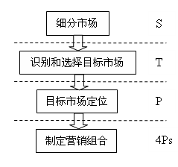
图16 服务市场营销过程

4.1产品(Product)
产品组合
本公司将不同形式的活动进行科学而有机地组合，根据老年人的不同需求，提供了集运动、娱乐、时尚和艺术于一体的多样化服务，从而从不同方面满足了老年人身理以及心理享受的需求。通过多样化的产品组合，不仅达到了健身的目的，而且使老年人更加零距离地接触时尚娱乐活动与艺术人生，从而吸引中高端层的老年人不断加入本公司的队伍中来。
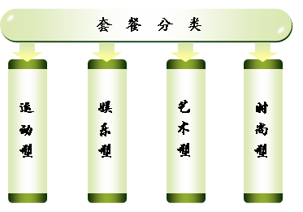
图17 套餐分类图
在多种套餐的基础上，本公司为顾客提供了额外的超值服务，即为购买套餐卡的用户提供免费赠送服务，如定期聘请专业的医疗护理师为顾客提供营养讲座、为老年人优惠办理借阅证、组织老年人进行市内踏青并且赠送活动过程中的精美画册以及全程DV等。公司将优质的核心服务与超值附加服务相结合，使顾客享受更高质量、高价值的优惠服务。
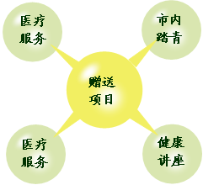
图18 赠送项目分类图
除了多样的产品组合与免费超值服务之外，公司组织老年人外出旅游。凡是购买了套餐卡的用户均可享受比市场价格少很多的外出旅游活动。通过外出旅游作为对套餐卡的促销手段，从而吸引更多的老年人享受本公司的服务。

4.1.1服务策略
员工整体素质的提高
本公司对服务人员进行专业严格的培训，设立培训中心，培训经考核后方可上岗，通过这种方式来保证服务质量，为顾客提供专业周到的服务。在服务过程中确保每位服务人员都微笑服务。将老年人利益放在首位，为建立高标准的服务程序，公司事先对所有程序都经过试验与测试，进行模拟，以促进整体的员工素质的提高。
与知名品牌合作的协同效益
本公司通过调查、评估等严格的程序，寻求合适的知名企业作为本公司的服务合作伙伴，从而与其建立长期而稳定的合作关系，利用其广泛的服务网络和品牌效应开辟市场，在较短时间内占领大市场，与其达成协同效益，以促进共同发展。
完善的客户信息反馈系统
通过建立完善的信息反馈系统，如开通24小时免费热线、利用电邮和手机等和顾客进行沟通交流、在活动过程中与顾客进行面对面访谈式交流，根据老年人的反馈意见及时更新和完善活动项目，以保证不断完善公司的服务。

4.1.2品牌形象
本公司致力于为中偏高端老人提供高品质、高质量的服务，与其形成良好的互动。从而使品牌不仅是公司的品牌，同时也是老年服务行业中的品牌。老年人在本公司有家的归属感，使其对本公司提供的体验式服务刻骨铭心，赞不绝口，并将欣喜和激动传递给其它顾客一起分享，实现基于人际的口碑营销。
品牌形象的建立主要包括以下5个步骤：
注册公司的品牌
设计商标,树立力天养老的企业形象，传播休闲消费的理念。
建立公司网站
为客户及时发放各活动的信息，与客户建立信息交流的平台；客户可通过该网站及时了解公司的最新动态，获取自己需要的信息；网站中设有意见反馈栏与交流论坛，客户可将自己对本公司的建议和看法直接发布到网站上，供本公司最大限度地满足老年人的需求。网站首页如下图所示:
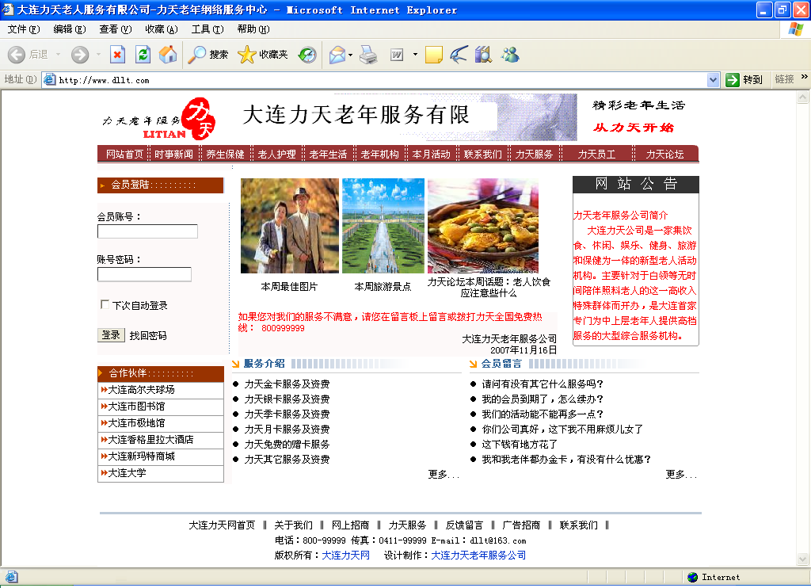
图19 力天服务网站
本公司网站的网址为： http://www.dlltln.cn
以优质的服务提高品牌美誉度
以高质量的服务吸引顾客，以引领老人时尚为亮点，赢得市场竞争主动权，做到行业领航人。
以完善的服务提高品牌忠诚度
通过信息反馈系统，搜集大量的反馈信息，根据顾客的不同需求，不断完善本公司的服务体系，为服务的市场扩大做出不断的努力。
以先进的企业文化维护品牌形象
服务的真谛是文化，通过服务将文化的理念真正渗入到了老人的生活中，真正实现我们服务的目标——高品质、高质量，引领老人时尚。

4.2价格(Price)

4.2.1定价策略
本公司利用反向定价方法，即通过估算顾客未通过本公司服务直接享受市场服务的消费成本，预测了顾客对本公司服务所期望的价格，从而确定了该服务的市场价格。这种定价策略以市场需求为定价出发点，以顾客为导向，确保了定价的合理性和可行性。
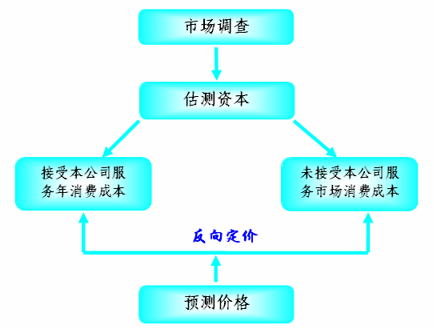
图20 反向定价流程图

4.2.2公司营利模式
公司与各大高档服务机构合作，由本公司组织策划，合作服务机构提供活动场所和设施，以套餐卡的形式将不同组合的活动供顾客选择，通过为其带来更多的顾客，从而使合作服务机构给予我们一定的回扣，因此本公司的营利来源为出售卡的费用和服务机构给予的回扣。
公司收入来源=售卡费用+回扣

4.2.3价格定位
根据老年人市场的不同需求，本公司针对不同顾客群体，为其量身定制了四种特色的套餐卡：运动型套餐、娱乐型套餐、艺术型套餐、时尚型套餐卡。公司在成立之初，为迅速可推广服务，提高公司的知名度，采用折扣优惠的方式，从而促进老人或其子女在套餐卡的消费。公司将针对不同套餐卡给予了优惠定价，具体价格为：
表5 公司成立之初套餐卡销售价格和折扣
套餐卡 | 价格(元)
运动型套餐 | 2199
娱乐型套餐 | 2199
艺术型套餐 | 2199
时尚型套餐 | 2199

4.3销售渠道(Place)
公司以套餐卡的形式为载体，将卡作为销售渠道出售服务。同时卡又体现了老人身份的象征，购卡的老人即为本公司的会员，可享受本公司所提供的休闲式服务。
公司初期阶段
公司建立以大连为中心的销售网络：公司地处自然资源得天独厚的大连，气候宜人，风景秀丽，适合老年人养老。公司将立足点定于大连，短期内将大连作为公司的主要市场，与大连知名服务机构合作，提高品牌知晓度和美誉度，同时向市场渗入我公司服务理念，提高企业的市场定位。
利用服务合作伙伴的现有品牌优势和市场影响力，可将其服务销售网络选择性地纳入公司的销售网络中，在短时间内迅速占领和扩大市场，在市场中开辟龙头。同时利用口碑营销，将人性化为老年人服务的思想广泛传播，扩大服务销售网络，形成服务行业中的品牌效应。
公司还可以借助战略联盟，挖掘侧翼渠道如与书店、高档餐厅和医院等服务机构合作，通过与高层领导进行沟通，予其实行优惠策略，在此类服务机构为本公司做宣传，使本公司的品牌在尽可能广的范围内实现与目标顾客或潜在顾客的亲密接触。
公司中后期阶段
随着公司规模的不断扩大，本地销售服务的不断完善，最终公司会形成大连地区老人服务的旗舰品牌。因此公司长远计划将在中国经济以及自然条件等允许的大城市设立分公司，形成全国性的服务销售网络，为全中国的老年人提供服务。公司发展到这一阶段，将会形成全国连锁服务，实现全国范围内的老人休闲消费，做到全国范围内的引领老人时尚浪潮。

4.4促销(Promotion)
公司目标市场锁定于中偏高收入的老年人，这部分人群可根据工作性质的不同将其划分为政府退休干部、企业高薪退休人员和高校教授三类。本公司根据这三类划分市场的不同特点，对其进行了针对性营销。

4.4.1人员推广
对于企业和高校等机构，公司将与其进行合作关系，即将公司的年卡以嘉奖的方式充当部分薪水，给予企业退休人员和高校教授。这种方式既显示了该企业与高校等机构对员工的高福利，同时将本公司的年卡以批量的方式送到了老年人手中。不仅扩大了服务的知名度，同时有利于树立品牌形象，宣传先进的企业文化。一方面带动了公司的实际效益，另一方面减少了该类企业的福利开支，达到了双赢目的。

4.4.2广告
服务导入市场初期，公司将采用积极的广告策略，迅速制造力天老年服务的声势，先声夺人，吸引目标市场关注力天老年服务，可以树立企业的品牌形象，从而达到宣传公司产品的作用。同时传播休闲消费的观念，制造流行时尚，营造良好的休闲营销环境。
通过广告的大力宣传，旨在转变老年人传统的保守型消费观念为休闲消费观念，从而使其从心理接受休闲式消费，充分了解到该服务的特色和对老年人的益处。从而使老年人将好奇转变为实际购买行为，享受本公司的服务。
主要通过以下渠道进行广告宣传：
- 电视 公司将组织策划以“关爱老年，引领时尚”为主题的公益 广告片，在 大连电视台和各大场所的电子视频中播放。通过电视以及视频广告宣传，在短时间内迅速扩大公司服务的知名度和美誉度，形成一定的品牌效应。
- 报纸 利用报纸、杂志制作精美的宣传画册，体现服务的高质 量与高档次，提升品牌形象，在原有基础上继续挖掘市场。扩大市场知晓度和影响力。
- 网络 以高质量、高服务、引领老人时尚为切入点，在新浪网上 循环弹出公益广告片。通过社会公益广告树立公司的良好形象，体现本公司的人文关怀与人性化服务，以求在社会上广泛地加大宣传力度，同时提升本公司的品牌定位。

4.4.3宣传
在公司专门负责接送的专车车身上进行广告宣传，以有形展示的方式向市场大幅度地宣传公司的有形设备。在无形中提升了公司的企业形象的同时，加大了公司的宣传力度。

4.4.4公关
公关活动的宗旨是“勇于创新，诚心服务”，力争提升企业地位，在公众中树立对社会有责任感的良好企业形象。
公司起步阶段
公关活动的重心为体现公司的人文关怀，建立比较成熟的销售网络。
- 展览展销
通过展销会以较低成本获取大量信息与数据，进一步了解消费群体需求，以便更准确锁定目标消费群体，同时可将服务渗透到市场中，并且由营销部主管带领业务熟练的业务员进行业务洽谈。
- 口碑销售
本公司与各个领域的高档企业将成为合作伙伴，建立稳定的合作关系，寻求长期合作，注重售后服务，形成品牌效应及优良的口碑，扩大消费群体。
公司正式运营阶段
公司活动的重心在于树立企业形象，吸引公众注意，与公众进行广泛地双向交流，加深公众对本公司所提供服务的进一步认识，提高服务和品牌的知晓度与美誉度。
- 在杂志上出版本公司服务专栏，与读者建立信息交互平台。
- 在中高端顾客的公众场所举办大型的活动，开辟中高端老人专 场，开通免费咨询热线。

5.财务分析

5.1资本结构与规模
公司成立初始注册资本800万，大连大学投入资金100万，占总投资资本的12.5%，公司成立人自筹200万，占总投资资本的25%，剩余500万（占62.5%）以风险投资的方式筹集。公司固定资产占总投资资本的43.75%，流动资金56.25%。
表6 股本结构表 单位：万元
资金来源  资金规模 | 风险投资 | 大连大学技术入股 | 自筹资金
金额 | 500 | 100 | 200
比例 | 62.5% | 12.5% | 25.0%

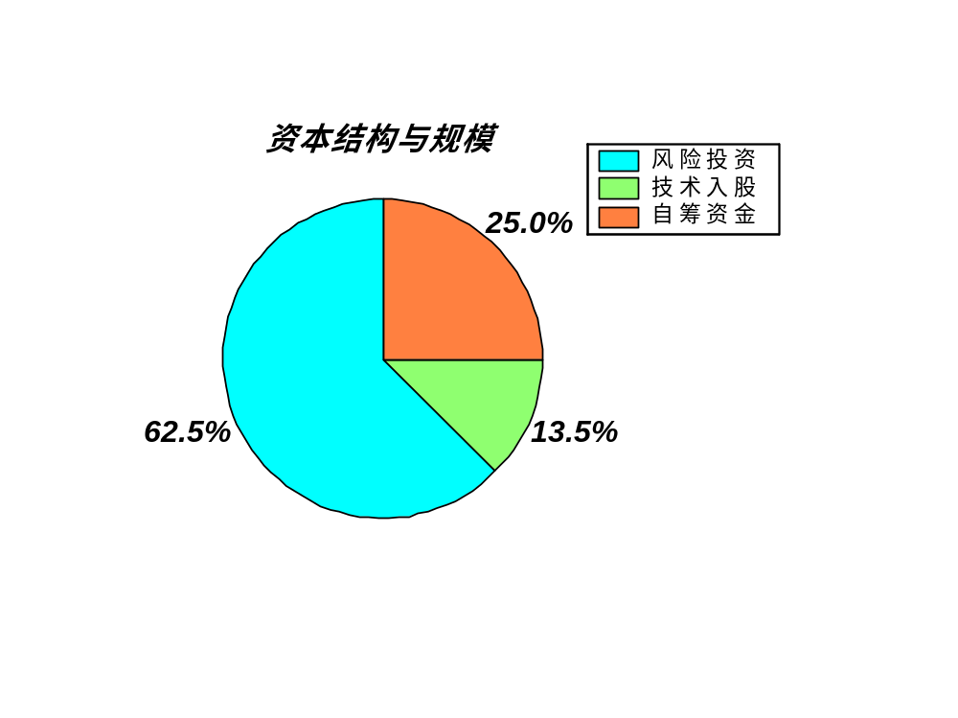
图22 资本结构与规模图

5.2投资分析

5.2.1 投资净现值

NPV=2541.22 (万元)
考虑到目前资金成本较低，以及资金的机会成本和投资的风险性等因素，i取10%（下同），此时，NPV=2541.22（万元），远大于零。计算期内盈利能力很好，投资方案可行。
5.2.2 投资回收期
通过净现金流量、折现率、投资额等数据用插值法计算，投资回
收期为一年零两个月，投资方案可行。（按800万投资计算）
回收期=累计净现值出现正值年数-1
+(未收回现金/当年现值)=1.2（年）

5.2.3 内含报酬率
根据现金流量表计算内含报酬率如下：
IRR=49%
内含报酬率达到49%，远大于资金成本率12%，主要因为本公司提供的是高品味、高质量的服务，使得销售利润率较高，而且，前5年内市场增长性很好。

5.2.4 综合评价
通过以上各项评价指标的考察，同时满足了以下条件：
净现值NPV≥0
内含报酬率IRR≥12%（资金成本率）
投资回收期≤3 年
则可以断定该投资项目无论从哪方面看都具备了财务可行性。

5.3财务报表分析

5.3.1 公司财务基本情况与会计政策
（1） 大连力天老年服务有限责任公司属于服务型企业，自成立之日起，第一年至第二年免征所得税；
（2） 公司设在大连市区，在办公楼购买100 平方米作为公司的总部办公点。并随着公司的发展在大连主要闹市区建立营业点；
（3） 公司固定资产采用直线折旧法进行折旧；
（4） 公司属于一般纳税人，增值税率按17%计算，此处为简化计算均不考虑增值税。
5.3.2 利润表
表7 利润表 单位：元
 | 第一年 | 第二年 | 第三年 | 第四年 | 第五年
一、主营业务收入 | 5997600 | 14175100 | 17594000 | 20113200 | 22272600
减：主营业务成本 | 5042040 | 9466520 | 11583448 | 13088848 | 14484148
主营业务税金及附加 | 299880 | 708755 | 879700 | 1005660 | 1113630
二、主营业务利润 | 655680 | 3999825 | 5130852 | 6018692 | 6674822
减：销售费用 | 1417800 | 1025160 | 861576 | 901576 | 901576
管理费用 | 822240 | 836208 | 938600 | 1115840 | 1155840
财务费用 | 176904 | 145518 | 112249 | 76984 | 39945
三、利润总额 | -1761264 | 1992939 | 3218427 | 3924292 | 4577461
减：所得税 | - | - | 804606.75 | 981073 | 1144365.25
四、净利润 | -1761264 | 1992939 | 2413820.25 | 2943219 | 3433095.75
注：（1）第一年与第二年根据国家政策可以免税；
（2）现行所得税税率为25% ；
5.3.3 现金流量表
表8 现金流量表 单位： 元
 | 第一年 | 第二年 | 第三年 | 第四年 | 第五年 | 合计
一、经营活动产生过的现金流量
销售套餐卡、提供劳务收到的现金 | 5997600 | 14175100 | 17594000 | 20113200 | 22272600 | 80152500
现金流入小计 | 5997600 | 14175100 | 17594000 | 20113200 | 22272600 | 80152500
接受劳务支付的现金 | 4395200 | 8699680 | 10696608 | 12082008 | 13357308 | 49230804
经营租赁所支付的现金 | 440000 | 530000 | 650000 | 770000 | 890000 | 3280000
支付给职工的现金 | 756640 | 787968 | 866776 | 1024016 | 1024016 | 4459416
支付相关税费 | 299880 | 708755 | 1684306.75 | 1986733 | 2257995.25 | 6937670
支付的其他与经营活动有关的现金 | 1460304 | 1008918 | 795649 | 780384 | 743345 | 4788600
现金流出小计 | 7352024 | 11735321 | 14693339.75 | 16643141 | 18272664.25 | 68696490
经营活动产生的现金流量净额 | -1354424 | 2439779 | 2900660.25 | 3470059 | 3999935.75 | 11456010
二、投资活动生产的现金流量
构建固定资产所支付的现金（融资租赁） | 700000 | 700000 | 700000 | 700000 | 700000 | 3500000
支付的其他与投资活动有关的现金 | - | - | - | - | - | -
现金流出小计 | 700000 | 700000 | 700000 | 700000 | 700000 | 3500000
投资活动生产的现金流量净额 | -700000 | -700000 | -700000 | -700000 | -700000 | -3500000
三、筹资活动产生的现金流量
吸收权益性投资所收到的现金 | 8000000 | - | - | - | - | 8000000
借款所收到的现金 | - | - | - | - | - | -
现金流入小计 | 8000000 | - | - | - | - | 8000000
归还借款所支付的现金 | - | - | - | - | - | -
分配股利所支付的现金 | - | - | - | - | - | -
偿付利息所支付的现金 | - | - | - | - | - | -
现金流出小计 | - | - | - | - | - | -
筹资活动产生的现金流量净额 | 8000000 | - | - | - | - | 8000000
四、现金及现金等价物净增加额 | 5945576 | 1739779 | 2200660.25 | 2770059 | 3299935.75 | 15956010

5.3.4 资产负债表
表9 资产负债表 单位： 元
资产 | 第一年 | 第二年 | 第三年 | 第四年 | 第五年 | 负债及权益 | 第一年 | 第二年 | 第三年 | 第四年 | 第五年
流动资产： |  |  |  |  |  | 流动负债：
货币资金 | 5945576 | 7685355 | 9886015.25 | 12656074.25 | 15956010 | 短期借款 | - | - | - | - | -
应收账款 | - | - | - | - | - | 应付账款 | 2800000 | 2100000 | 1400000 | 700000 | -
减：坏账准备 | - | - | - | - | - | 负债合计 | 2800000 | 2100000 | 1400000 | 700000 | -
应收账款净额 | - | - | - | - | -
流动资产合计： | 5945576 | 7685355 | 9886015.25 | 12656074.25 | 15956010
固定资产：
固定资产原值 | 3500000 | 3500000 | 3500000 | 3500000 | 3500000
减：累计折旧 | 406840 | 853680 | 1340520 | 1867360 | 2434200 | 所有者权益：
固定资产净值 | 3093160 | 2646320 | 2159480 | 1632640 | 1065800 | 实收资本 | 8000000 | 8000000 | 8000000 | 8000000 | 8000000
无形资产： | - | - | - | - | - | 盈余公积 | -176126.4 | 23167.5 | 264549.53 | 558871.43 | 902181
减：年均摊销额 | - | - | - | - | - | 未分配利润 | -1585137.6 | 208507.5 | 2380945.72 | 5029842.82 | 8119629
无形资产净值 | - | - | - | - | - | 所有者权益合计 | 6238736 | 8231675 | 10645495.25 | 13588714.25 | 17021810
资产合计 | 9038736 | 10331675 | 12045495.25 | 14288714.25 | 17021810 | 负债及所有者权益合计 | 9038736 | 10331675 | 12045495.25 | 14288714.25 | 17021810

5.3.4 成本与销售预测表
表10 成本与销售预测表 单位： 元
成本预测
 | 运动卡 |  |  | 娱乐卡 |  |  | 艺术卡 |  |  | 时尚卡 |  |  | 旅游 |  |  | 成本总额
年份 | 销售量 | 成本 | 总额 | 销售量 | 成本 | 总额 | 销售量 | 成本 | 总额 | 销售量 | 成本 | 总额 | 人次 | 成本 | 总额 | 成本总额
1 | 600 | 900 | 540000 | 600 | 900 | 540000 | 600 | 900 | 540000 | 600 | 900 | 540000 | 300 | 3800 | 1140000 | 3300000
2 | 1500 | 900 | 1350000 | 1500 | 900 | 1350000 | 900 | 900 | 810000 | 1000 | 900 | 900000 | 850 | 3500 | 2975000 | 7385000
3 | 1800 | 900 | 1620000 | 1700 | 900 | 1530000 | 1200 | 900 | 1080000 | 1300 | 900 | 1170000 | 1100 | 3500 | 3850000 | 9250000
4 | 1900 | 900 | 1710000 | 1800 | 900 | 1620000 | 1500 | 900 | 1350000 | 1600 | 900 | 1440000 | 1290 | 3500 | 4515000 | 10635000
5 | 2000 | 900 | 1800000 | 1900 | 900 | 1710000 | 1500 | 900 | 1350000 | 2000 | 900 | 1800000 | 1500 | 3500 | 5250000 | 11910000
销售预测
 | 运动卡 |  |  | 娱乐卡 |  |  | 艺术卡 |  |  | 时尚卡 |  |  | 旅游 |  |  | 销售收入总额
年份 | 销售量 | 单价 | 销售额 | 销售量 | 单价 | 销售额 | 销售量 | 单价 | 销售额 | 销售量 | 单价 | 销售额 | 人次 | 单价 | 销售额 | 销售收入总额
1 | 600 | 1999 | 1199400 | 600 | 1999 | 1199400 | 600 | 1999 | 1199400 | 600 | 1999 | 1199400 | 300 | 4000 | 1200000 | 5997600
2 | 1500 | 2199 | 3298500 | 1500 | 2199 | 3298500 | 900 | 2199 | 1979100 | 1000 | 2199 | 2199000 | 850 | 4000 | 3400000 | 14175100
3 | 1800 | 2199 | 3958200 | 1700 | 2199 | 3738300 | 1200 | 2199 | 2638800 | 1300 | 2199 | 2858700 | 1100 | 4000 | 4400000 | 17594000
4 | 1900 | 2199 | 4178100 | 1800 | 2199 | 3958200 | 1500 | 2199 | 3298500 | 1600 | 2199 | 3518400 | 1290 | 4000 | 5160000 | 20113200
5 | 2000 | 2199 | 4398000 | 1900 | 2199 | 4178100 | 1500 | 2199 | 3298500 | 2000 | 2199 | 4398000 | 1500 | 4000 | 6000000 | 22272600
注：（1）预计销售额=预计销售量×销售单价；

5.3.5 服务成本、管理费用、销售费用、财务费用明细表
表11 服务成本
年份  成本  费用 | 第一年 | 第二年 | 第三年 | 第四年 | 第五年
直接活动项目成本 | 3300000 | 7385000 | 9250000 | 10635000 | 11910000
车折旧 | 286840 | 286840 | 286840 | 286840 | 286840
间接活动成（车） | 360000 | 480000 | 600000 | 720000 | 840000
制卡成本 | 800 | 1400 | 2000 | 2400 | 2700
工资及福利费 | 1094400 | 1313280 | 1444608 | 1444608 | 1444608
合计 | 5042040 | 9466520 | 11583448 | 13088848 | 14484148

表12 管理费用
年份  项目 | 第一年 | 第二年 | 第三年 | 第四年 | 第五年
管理层办公用房 | 80000 | 50000 | 50000 | 50000 | 50000
管理层工资及福利 | 619840 | 623808 | 686200 | 823440 | 823440
研发费用（套餐设计） | 2400 | 2400 | 2400 | 2400 | 2400
累计折旧及摊消 | 120000 | 160000 | 200000 | 240000 | 280000
合计 | 822240 | 836208 | 938600 | 1115840 | 1155840

表13 销售费用
年份  项目 | 第一年 | 第二年 | 第三年 | 第四年 | 第五年
营业点支出 | - | 20000 | 40000 | 60000 | 60000
广告及营销费用 | 1200000 | 800000 | 600000 | 600000 | 600000
销售人员工资及福利费 | 136800 | 164160 | 180576 | 200576 | 200576
其他支出 | 81000 | 41000 | 41000 | 41000 | 41000
合计 | 1417800 | 1025160 | 861576 | 901576 | 901576

表14 财务费用
年份  项目 | 第一年 | 第二年 | 第三年 | 第四年 | 第五年
未确认融资费用（车辆） | 176904 | 145518 | 112249 | 76984 | 39945
合计 | 176904 | 145518 | 112249 | 76984 | 39945
注：（1）直接活动项目成本包括合作机构提供各种项目的收费价格；
（2）间接活动成本包括租赁车辆的相关费用和偶尔聘用临时服务人员所支付的工资费用；
（3）研发费用主要指推出新的套餐卡所发生的市场调研费用；
（4）未确认融资费用主要指融资租赁车辆所发生的融资费用；
5.3.6 会计报表分析
销售趋势分析
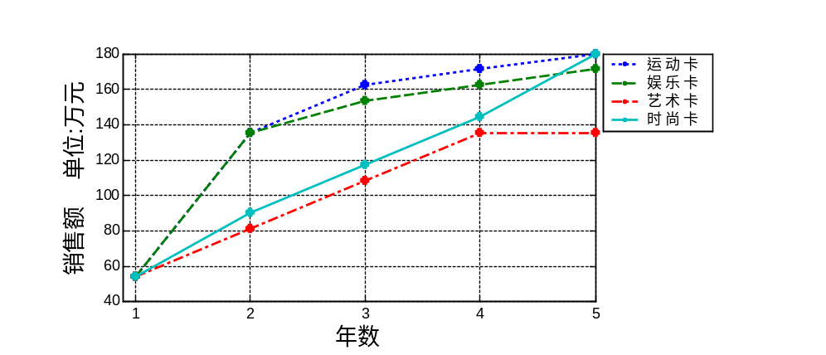
图23 四种套餐卡的销售趋势图
从销售趋势图可以看出，从第二年到第五年，公司的各个套餐卡的销售量和销售都在不断的增长，尤其是时尚型套餐，增长速度较快。主要是因为公司在这几年中加大了营销力度，不断改善经营管理，提高服务水平和质量，紧跟时尚潮流，逐渐在市场上站稳了脚跟，树立了品牌。整体上增长的幅度在逐年减小，预计从第五年到第八年趋于稳定，企业完成了导入期和成长期。公司将加大宣传力度，开拓新的市场。

6.风险

6.1市场风险

6.1.1外部
1．随着政府养老政策的不断完善，各项针对老人的福利设施不断完善，老年人的生活越来越丰富，可能会影响公司的收益。
2．本服务属于新型的服务，价格高。在产品导入期，以消费者以往的消费观念、消费者对产品的不了解及公司的高价销售策略，容易形成消费者接受公司服务的壁垒，影响企业的销售量，导致企业货币资金短缺服务不容易被人接受。
3．来自合作商的一些限制因素。如果他们的利润太高或者不与本公司合作，将会影响公司的整体收益。
4．潜在竞争者的加入。我们打开市场后会产生较大的利润，一些高档的养老机构和公司（档的老年公寓）可能会推出相似的服务，他们不仅与我们进行服务的竞争，还与我们进行合作商的竞争。
5．服务受季节约束。有些活动是受季节限制的，可能会使月卡和季卡销售不稳定，使之与预计销售量有较大差别，影响公司的决策。
6．老年人在接受我们的服务时发生意外。在户外活动时，虽然有医疗人员的陪同，但老人出现意外是我们所意想不到的。
应对策略
- 关注相关政策的变化，动态了解客户需求及需求变化趋势，及时对服务做出相应调整，保证服务的领先性。
- 充分发挥市场营销人员的推销才能，力争能够说服因价格过于突兀而不愿接受该项服务的顾客。同时，通过报纸、电视、网络等方式加大宣传力度；提高消费人群对其的信任度。
- 与合作商建立稳定的合作关系。合作中，让合作商充分意识到，我公司的兴衰将直接影响到他们的利益。
- 对于发展中后期市场上出现的竞争对手，可通过提高自身的服务质量和档次，在原来的基础上精益求精，争创品牌，通过品牌效应的广泛影响，同时可向顾客提供更优惠的服务，并且保持好同合作伙伴之间的关系，巩固本公司市场占有率。
- 考虑有些活动的季节性，不适宜室外活动的季节，多安排老人室内活动，科学合理的设置套餐各种套餐。
- 与保险公司合作。为老人投保，转移老人意外的风险。

6.1.2内部
1．在市场的开发前期，对目标顾客群展开市场调研，由于市场信息的不完全性，导致在实际的市场调查当中，出现了调查范围不确定，调查对象有误，调查人员经验不足等问题，从而造成调查出的结果与实际存在偏差，即市场信息失真，进而影响公司的套餐的制定和销售，对企业的各项发展造成不利影响。
2．竞争对手的策略改变，应付策略上的不确定性。
应对策略
1．加强调研队伍的培训，提高市场调查人员的素质。可通过培训时的严格训练，并广泛的查阅大量资料，综合各方面的因素，保证最后得到的一份市场调查报告能够真实的反映市场的各种状况。
2．建立及时有效的信息反馈渠道，随时了解市场动态。

6.2财务风险
企业在建立之初虽然有一定的优惠政策，但对于庞大的资金缺口，大多数创业者选择的是自主筹资或风险投资家投资。如果筹资不足则延误投资时机，反之也应筹资过多导致筹资成本过高，财务风险上升。在企业的运营过程中，不可避免会因财政收入不均等原因造成企业的资金运转出现问题，影响企业效益。
应对策略：制定合理的财政政策，合理支配。

6.3风险投资
风险投资通常在该公司的股票上市后退出企业，在该时期，该公司上市后的股票价格的市盈率会有极大上涨，此时，创业者会借机出让部分股权，实现风险资本的增值。但这一切都依赖于公司的发展情况。
应对策略：努力发展好公司的一切，完善公司的制度，保证公司的效益。

附 录
旅游手册
旅游手册
 |  | 桂林  广西桂林是世界著名的风景游览城市，有着举世无双的喀斯特地貌。这里的山，平地拔起，千姿百态；漓江的水，蜿蜒曲折，明洁如镜；山多有洞，洞幽景奇；洞中怪石，鬼斧神工，琳琅满目，于是形成了“山青、水秀、洞奇、石美”的桂林“四绝”，而自古就有“桂林山水甲天下”的赞誉。
 |  | 南京  南京，山环水抱，葱笼毓秀，山水城林融为一体，自然风貌久负盛名。自然界厚赐于南京龙蟠虎踞的山川形胜，历史在此又遗存下灿烂的文化。孙中山先生曾有名言概括南京之美：“此地有高山，有平原，有深水，在世界三大城市中亦诚难觅此佳境”。
 |  | 苏州  苏州自古即为文人雅士舞文弄墨之地，如唐朝诗人张继为寒山寺著墨，被太平天国忠王李秀成收归为王府，园林之作的代表—拙政园—即位于苏州，实不愧享誉「上有天堂，下有苏杭」、「江南园林甲天下，苏州园林甲江南」之美名，『月落乌啼霜满天,江枫渔火对愁眠,姑苏城外寒山寺,夜半钟声到客船』，『小桥、流水、人家』即为诗人对苏州之部分写照。
 |  | 北京  北京是有着千年历史的国家历史文化名城。是我国拥有帝王宫殿、园林、庙坛和陵墓数量最多，内容最丰富的城市。其中北京故宫又称紫禁城，这里原为明、清两代的皇宫，住过24个皇帝，建筑宏伟壮观，完美地体现了中国传统的古典风格和东方格调，是我国乃至全世界现存最大的宫殿，是中华民族宝贵的文化遗产。
 |  | 三亚  三亚市旅游资源得天独厚，是海南省风景名胜最多而又最密集的地方，在约两百公里的海岸线上，密布亚龙湾、大东海、鹿回头公园、天涯海角、海山奇观、南山文化旅游区等闻名中外的旅游景点。她不仅具备现代国际旅游五大要素——阳光、海水、沙滩、绿色植被、洁净空气，而且还拥有河流、港口、温泉、岩洞、田园、热带动植物、民族风情等各具特色的旅游资源，在国内外堪称一绝。
 |  | 杭州  杭州是中国著名的风景旅游城市，每年吸引两千多万中外游客。杭州以其美丽的西湖山水著称于世，“上有天堂、下有苏杭”，表达了古往今来的人们对于这座美丽城市的由衷赞美。宋代大文豪苏东坡曾写道：“天下西湖三十六，就中最好是杭州”。西湖，她拥有三面云山，一水抱城的山光水色，她以“浓妆淡抹总相宜”的自然风光情系天下众生。

调查问卷
大连力天老年服务有限公司调查问卷1
为了充分了解大连目前老年人的生活现状，为其提供高品位、高质量的服务，从而丰富老年人的晚年生活。大连力天老年服务有限公司竭诚向您寻求帮助，您的支持是我们不断发展的动力，谢谢！
1、 您的家庭月收入大约是 （ ）
A、4999元以下
B、5000元-9999元
C、10000元-14999元
D、15000元以上

2、 您的家庭收入中有多少用于家中老人享受各种（比如休闲、娱乐、保健、旅游等）服务？
（ ）
A、999元以下/月
B、1000-1999元/月
C、2000-2999元/月
D、3000元以上/月

3、 您一般选择什么时候看望父母？ （ ） A、平时都和他们住在一起
B、周末和平时过节
C、只有重大节日（春节、端午节、中秋节、重阳节等）
D、基本没有时间看望

4、 您认为老人退休后应以什么样的方式生活更适合？ （ ）
A、闲居在家，不参加社会上举办的任何活动——清净
B、找一份轻松的工作，延续工作时忙碌的心情
C、定期参与社会上的某些社交活动，丰富晚年生活
D、参加一些新颖、时尚、保健的高档活动
E、其它

5、 如果有家公司专门为老年人提供各种集休闲、娱乐、保健、旅游为一体的高档服务，您是否愿意让家中老人参加？ （ ）
A、愿意
原因（可多选） （ ）
（1）有一个热闹的活动氛围
（2）能丰富老人生活
（3）老人可以交到朋友，不再寂寞
（4）晚年生活应该好好享受
（5）其他
B、不愿意
原因（可多选） （ ）
（1）把老人交给别人照顾不放心
（2）老人本人不喜欢参加
（3）其他

6、 您希望家中老人参加下列哪些活动？(请您为老年人心目中最想参加的前3-5个活动排序) （ ）
A、高尔夫球 B、保龄球 C、桌球 D、精品KTV E、音乐会
F、各类棋牌 G、垂钓 H、市内踏青 I、外出旅行 J、品茗
K、书法 L、图书借阅 M、健身 N、温泉 O、游泳
Q、负荷运动 P、心理咨询 I、营养讲座 S、太极（柔力球）
T、医疗服务（如体检）
您认为老年人还可以参加哪些活动：

7、 本公司有以下几种形式组织老年人旅游，您认为哪种方式更好 （ ）
A、省内1-3天游
B、省内4-7天游
C、省外1-3天游
D、省外4-7天游
E、其它
8、 谢谢您支持我们的工作！如果不介意，为协助我们的进一步工作，请您留下您的联系方式 。

您的建议是我们发展的动力，谢谢您的支持！

大连力天老年服务有限公司
网址：www.dlltln.cn
联系电话：80099999
大连力天老年服务有限公司调查问卷2
为了充分了解大连目前老年人的生活现状，为其提供高品位、高质量的服务，从而丰富老年人的晚年生活。大连力天老年服务有限公司竭诚向您寻求帮助，您的支持是我们不断发展的动力，谢谢！
1、 您的月平均退休金大约为 （ ）
A.999元以下
B.1000-1499元
C.1500-1999元
D.2000元以上

2、您认为您家庭收入或您子女收入中有多少可支配给您享受晚年综合休闲服务 （ ）
A.999元以下/月
B.1000-1999元/月
C.2000-2999元/月
D.3000元/月以上

3、 您的儿女一般选择什么时候看望您？ （ ）
A.平时都和他们住在一起
B.周末和平时过节
C.只有重大节日（春节、端午节、中秋节、重阳节等）
D.很少回来

4、 您认为退休后以什么样的方式生活更适合？ （ ）
A.闲居在家，不参加社会上举办的任何活动——清静
B.找一份轻松的工作，延续工作时忙碌的心情
C.定期的参与社会上的某些活动，丰富晚年生活
D.参加一些新颖、时尚、保健的高档活动
E.其它

5、我公司专门为老年人提供各种集休闲、娱乐、保健、旅游为一体的高档服务，您是否愿意为参加我们的活动 （ ）
A.愿意
B.不愿意

6、 您希望我们公司为您提供哪些活动项目(请您为您心目中最喜欢参加的前3-5个活动排序) （ ）
A、高尔夫球 B、保龄球 C、桌球 D、精品KTV E、音乐会
F、各类棋牌 G、垂钓 H、市内踏青 I、外出旅行 J、品茗
K、书法 L、图书借阅 M、健身 N、温泉 O、游泳
Q、负荷运动 P、心理咨询 I、营养讲座 S、太极（柔力球）
T、医疗服务（如身体检查）
其它：
您希望一个月本公司能为您大约安排几次活动 ，月合理费用 。

7、 我公司将组织老年人旅游，您认为哪种方式较好 （ ）
A.省内1-3天游
B.省内4-7天游
C.省外1-3天游
D.省外4-7天游
E.其它

8、现有以下旅游线路和价格，您会选择哪条？ （ ）
A. 南京三日游：游览景点：朝天宫,雨花台,中华门,瞻园,夫子庙,中山陵（￥198/人），
飞机票：大连——南京（￥ 740/人），
B. 张家界二日游，北京一日游：游景点（￥640/人）；
飞机票：大连——北京（￥710/人），北京——张家界（￥1210/人）
C.苏州、周庄、杭州、上海四日游（￥690/人），
飞机票：大连——上海（￥ 640/人）
D. 桂林/漓江/阳朔/龙胜二晚三日游（散客拼团）（￥630/人）
飞机票：大连——北京（￥710/人）——桂林（￥1790/人）
您还希望去哪些旅游景点旅游：

9、 谢谢您协助本公司的工作！如果不介意，请留下您的联系方式 。

您的建议是我们发展的动力，谢谢您的支持！
大连力天老年服务有限公司
网址：www.dlltln.cn
联系电话：80099999
大连力天老年服务有限公司顾客登记表
为了让您更好的享受本公司提供的服务，希望您认真地填写下表（在“□”中打“√”）。谢谢！（您所填的信息将得到我们公司的严密保管，请您放心！）
编号：
姓 名 |  |  | 籍贯
联系方式 | 手 机（本人、家人或朋友） |  | 本人
联系方式 | 固 定 电 话
联系方式 | 邮 箱
详细住址
爱 好 | □体育运动（如太极拳等） □读书阅报 □下棋  □唱歌跳舞 □外出旅行 □京剧、昆曲等  □各种乐器（如钢琴等） □书法 □其他  □品茶 □绘画  □休闲活动（如高尔夫等） □探险活动
身体情况 | □健康 □一般 □欠佳
欠佳原因 | □冠心病 □糖尿病 □牙周炎  □心脏病 □消化系统类 □口腔类  □高血压 □气管炎 □皮肤类  □其他心血管类 □呼吸系统类 □其他
是否愿意参加旅游 |  |  |  | □是（ □省内 □省外 □都行） □否
喜 欢  的地方 |  | （省 内）  □冰峪沟  □丹东  □旅顺  □沈阳  □其他 |  | （省 外）  □南京 □三亚 □北京 □九寨沟  □杭州 □青岛 □厦门 □张家界  □上海 □周庄 □丽江 □西安  □大理 □苏州 □其他

团队介绍
团队负责人：
周吕文：大连大学物理学院物理学06级学生，男，江苏籍。该生具有很强的创新意识和创新精神，有很强的创业欲望和创业能力；专业知识扎实，能够灵活运用；关注团队文化建设，注重理念管理，对企业文化建设有独到的见解；善于沟通、善于协调，能够发挥团队人员的工作积极性，曾多次参加全国大学生数学建模。有一定的管理素养，讲究管理方法。周吕文同学将出任公司总经理。

主要成员：
张惠敏：大连大学信息工程学院电信05级学生，女，福建籍。具有创新精神和创新意识，有很强的创业欲望和创业能力，专业知识扎实，能够灵活运用。曾多次参加各级各类数学建模大赛，能够将理论与实践结合起来。该生营销理念独特，对市场战略有独到的理解，善于进行营销策划，具有市场公关能力。该生具有很强的开拓意识，对事业不屈不饶，具有不达目的誓不罢休的气概和品质。将出任公司的营销部经理。

刘朝黔：大连大学经济管理学院05级学生，女，贵州籍。该生学习刻苦，专业知识扎实，诚实简朴，责任心和集体荣誉感强，一直以来担任班级学习委员，工作认真负责，得到老师和同学的赞扬。她具有创新精神、创新意识和很强的创业欲望和创业能力，能够所学知识灵活运用到实践中去，是同学中小有名气的“企业战略管理专家”。积极参加各种有益的活动和各类竞赛，并取得了不凡的成绩，连续两年荣获大连大学“优秀班干部”、“三好学生”和“科技活动积极分子”的称号，为这次创业打下了坚实的基础。将出任公司的财务总经理。

刘艳芳：大连大学经济管理学院05级学生，女，山东籍。该生学习刻苦，工作认真负责，集体荣誉感强，有很强的洞察力和创新能力，一直以来担任班级学习委员，工作认真负责，得到老师和同学的赞扬且思维敏锐，性格开朗活泼、刚柔并济，善于沟通，善于协调，爱好广泛，交际范围广，适应环境的能力强，能在不同的环境中很快的找到自己的位置，现在担任班级学习委员。她将出任公司财务部经理。

陈猛华：大连大学旅游管理学院06级学生，女，山东籍。该生逻辑思维能力较强，有较强的理论基础和实践能力，性格开朗活泼、刚柔并济，善于沟通，善于协调，善于思考，乐于创新，具有较强的工作和沟通能力曾多次全国大学生数学建模、数学竞赛等比赛并获得很好的成绩。有高度的责任心和事业感，将出任公司的人事部经理。

冯舒婷：大连大学旅游管理学院06级学生，女，山西籍。该生学习努力，专业知识扎实，并能很好的应用到实际生活当中来。做事认真负责，与人沟通能力强，喜欢读书，兴趣广泛，工作认真负责，集体荣誉感强，有很强创新能力和创新意识，能实事求是，思维慎密，作风严谨，交际能力和理论联系实际的能力很强。将出任公司的人事部经理。

黄 归：大连大学信息工程学院计科06级学生，男，湖南籍。该生学习刻苦，工作认真负责，集体荣誉感强，有很强的洞察力和创新能力，工作认真负责，得到老师和同学的赞扬且思维敏锐。将出任公司的策划部经理。

任立峰：大连大学信息工程学院计科06级学生，男，河北籍。该生学习刻苦，专业知识扎实，诚实简朴，责任心和集体荣誉感强，一直以来担任班级学习委员，工作认真负责，得到老师和同学的赞扬。她具有创新精神、创新意识和很强的创业欲望和创业能力。将出任公司的服务部经理。

